Консоль Оператора

Цифрами на рисунках обозначены функциональные области:
1 – ввод диалога пользователя
2 – вывод диалога пользователю
3 – Лог событий Оператора

Области 1 и 2 можно объединить, как это сделано в cmd.exe. Но это требует разработки.

Выбор варианта зависит от важности событий лога с точки зрения пользователя – нужно ли их видеть пользователю.

Вариант А: Общее вертикальное окно

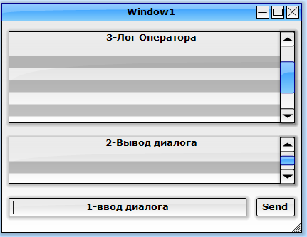

- недостаток: окно должно быть высоким, чтобы вместить историю и лога и вывода диалога.
- окно должно быть достаточно широким, как у консоли: на 40 или 80 символов.
Такого фиксированного размера.

Вариант Б: Общее горизонтальное окно
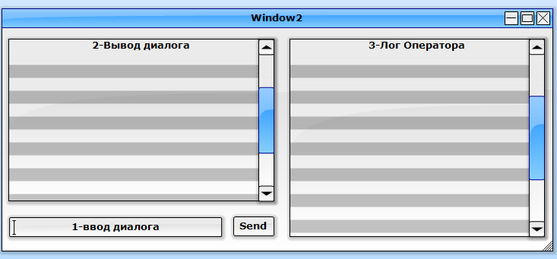

- недостаток: сообщения не будут вмещаться в окно, придется прокручивать их для просмотра. Можно переносить строки сообщений внутри контрола лога (3), но это годится только для достаточно широких окон.
- недостаток: это удобно только если окно развернуто на весь экран.
- окно должно быть достаточно широким, как у консоли: на 40 или 80 символов.
Такого фиксированного размера.

Вариант В: раздельные самостоятельные окна

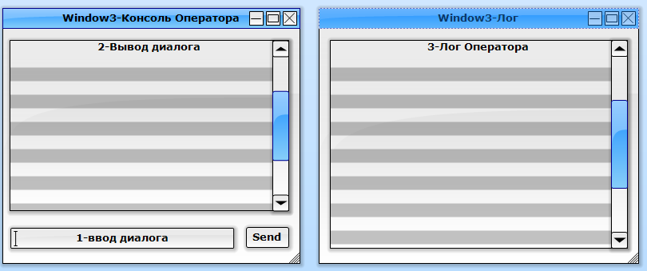

- возможно, будет трудно держать два независимых окна в одном приложении. Но можно просто выделить каждому окну свой поток.
- окно лога легко развернуть на весь экран или свернуть в трей.
- отдельное окно лога на экране будет мешаться.
- Этот вариант не подходит для представления консоли строкой запросов в трее.
- окно должно быть достаточно широким, как у консоли: на 40 или 80 символов.
Такого фиксированного размера.

Описание

Окно лога (3) выводит сообщения о событиях Оператора.
- о произошедших внешних событиях
- о добавлении диалога в очередь диалогов
- о завершении диалога и изъятии его из очереди диалогов
- о ходе внутренних процессов Оператора
- о запуске и завершении Команд и Процедур.

Вывод немедленный, независимо от состояния диалога и консоли.
Окно представить контролом- текстбоксом только для чтения.
Текст дублировать в файл лога событий Оператора, и выводить тут конец этого файла.
При прокрутке показывать содержимое файла лога, а не копить все сообщения в памяти контрола.
То есть, контрол лишь отображает файл лога как виртуальный документ.

Окна (1) и (2) - ввод и вывод диалога.
Вывод диалога – текстбокс только для чтения. Также, как и (3), наверно, виртуально отображает файл лога консоли Оператора.

Из-за такого количества и объема логов потребуется много файлов лога сеанса Оператора. Ими надо управлять: и файлами лога и сеансами Оператора. Их надо где-то хранить.

Диалог

Диалог это ввод и вывод пользователя.
Изначально Диалог принадлежит Оператору, чтобы пользователь мог вводить Команды и видеть их результат исполнения.
Но когда Процедуре нужно внимание Пользователя, она запрашивает Диалог и получает его монопольно, и владеет им некоторое время, пока не вернет Диалог или не завершится.

Поскольку диалог один на всех, то он переключается между Оператором и Процедурой текущей исполняемой Команды.
Следовательно, пока Процедура владеет Диалогом, пользователь не может запустить другую Команду.
- пользователю может потребоваться в процессе Диалога Процедуры узнать некие данные, для получения которых нужно запустить другую Команду. Поэтому ему надо иметь возможность как-то отложить текущую Процедуру, когда он ведет Диалог в ней.
- чтобы пользователь мог отложить или прервать Диалог Процедуры, нужны служебные команды управления Диалогом:
-- Отмена – прерывает текущую Процедуру и освобождает Диалог.
-- Отложить – откладывает диалог и выходит в Оператор. Диалог остается отложенным, поток–Исполнитель Процедуры висит в ожидании получения Диалога, первым в очереди на Диалог. Как только текущий Диалог освобождается, первый поток в очереди ожидания Диалога получает Диалог и продолжает с места остановки.
--- Следовательно, все новые события, запускающие Команду, исполнение которой создает поток-Исполнитель, если ему требуется Диалог, поток добавляется в конец! очереди на Диалог. Чтобы для Пользователя исполнение отложенного Диалога возобновилось с прерванного места, а не как попало! И полуисполненная процедура не была забыта в памяти.
Это можно реализовать только в многопоточном Операторе. В однопоточном можно только отменить (прервать) Процедуру, чтобы задать новую Команду.

В многопоточном Операторе будет много потоков-Исполнителей, и Диалог (или запрос на Диалог) должен иметь ссылку на поток-Исполнитель, название Исполнителя, название исполняемой Команды, и еще какие-то свойства.

Выводы:

Пока выберем вариант:
- окно типа А, зоны 123.
-- потом 1 и 2 можно будет совместить как в терминале cmd.exe
Но сейчас так проще сделать.
- Оператор однозадачный: пока одна Процедура исполняется, другую нельзя запустить.
Поскольку нельзя получить доступ к консоли Оператора и ввести команду.
-- следовательно, внешние события обрабатывать тоже некому.
--- потом можно будет выделить 1 поток- Исполнитель Команды, 1 поток - Диспетчер (собственно Оператор).
В следующем релизе где-то.
-- следовательно, очереди диалогов не может образоваться.

То есть,это все тот же Оператор, что и сейчас, но с новым GUI-окном.
Небольшой шаг вперед, приближение к более адекватной версии Оператора.

